**Консультация**

**«Как организовать дистанционное взаимодействие с воспитанниками с период ограничительных мер, связанных с распространением коронавирусной инфекци»**

**Видеопривет для воспитанника, который болеет и не ходит в детский сад**

Чтобы поддержать воспитанников, которые сейчас болеют и не ходят в детский сад можно подготовить для них видеопривет. Отправить его могут друзья воспитанника из группы, сам воспитатель, младший воспитатель или узкий специалист (логопед, психолог). Как это сделать за 5 минут без особых репетиций?

Когда воспитатели работали весной в период самоизоляции, они отправляли приветствия всем своим воспитанникам через родителей в общий чат в мессенджерах. Сейчас педагоги заняты текущей работой с детьми в группе. Чтобы воспитанники, которые из-за болезни не посещают детский сад, не чувствовали себя одиноко и были в курсе событий в детском саду, воспитатели могут отправить им видеопривет.

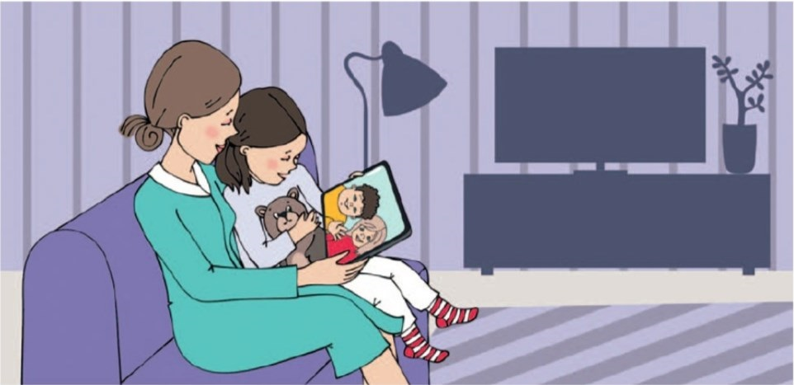

**Когда лучше отправить видеопривет воспитаннику**

Чтобы отправить видеопривет, необходимо выбрать для этого удобное время. Так как связаться с воспитанником воспитатель может через родителей, поэтому следует заранее сообщить им о задумке – позвонить ребенку по видеосвязи и получить согласие. Уточните, как чувствует себя ребенок, в какое время будет уместно созвониться с родителями. Также учитывайте режим дня в группе, если приветствовать ребенка будут его одногруппники.

Отправить привет по видеосвязи можно на улице во время прогулки. Для этого подзовите нескольких детей и предложите им вместе обратиться через экран к ребенку, который болеет. Коллективный привет дети могут передать перед обедом, когда все сядут за столики. Дошкольники напомнят болеющему ребенку о том, что нужно хорошо кушать, чтобы выздороветь.

**С помощью чего отправить видеопривет**

Существуют специальные программы и сервисы для видеозвонков. Но все они требуют времени, чтобы установить и разобраться в них. Кроме того, эти программы должны быть у того, кто звонит, и у того, кому звонят. Поэтому лучше используйте мессенджеры – они бесплатные и есть в телефоне у большинства родителей. Также организовать видеозвонок можно в соцсети, где есть страница группы и родители воспитанника «в друзьях».

**WhatsApp.** В 2020 году мессенджер стал самым популярным в мире – количество пользователей превысило 1,5 млрд человек. Поэтому его использовать для видеопривета проще всего – наверняка связь с родителями через этот мессенджер вы уже наладили. Главное условие, чтобы звонок состоялся, – хорошее интернет-соединение.

**Viber.** Этим мессендежром также пользуются многие родители. Звоните родителям, сообщаете, что дети готовы передать привет их ребенку, и переходите на формат видео – нажимаете на иконку с изображением камеры. Во время звонка держите телефон так, чтобы все дети, которые передают привет, попадали в кадр или предоставляйте слово по очереди.

**Skype.** Это один из самых старых мессенджеров, но его популярность от этого не меньше, чем у других. Если видеопривет передают несколько детей, лучше давать им говорить по очереди. Так звук будет лучше, и ребенок услышит все, что ему говорят, а не обрывки фраз.

**ВКонтакте.** Видеозвонок будет доступен, если у родителей на телефоне есть VK-приложение. Вряд ли вы лично состоите «в друзьях» у всех родителей в соцсети, поэтому лучше использовать для видеозвонка официальную страницу группы. В списке участников группы найдите профиль нужного родителя и нажмите на иконку «Позвонить».

|  |  |
| --- | --- |
|  | **Почему видеозвонок лучше «привета» в записи**   * Создает атмосферу живого общения. * Экономит время на запись и отправку готового видео. * Не заполняет память на телефоне педагога. * Позволяет детям на практике освоить правила общения по телефону. * Позволяет болеющему ребенку сразу передать привет своим друзьям из группы. * Не нужно собирать детей еще раз, чтобы посмотреть видеоответ ребенка в записи. |

**Кто может передать видеопривет**

Когда будете созваниваться с родителями, уточните, возможно, воспитанник скучает по конкретному другу или подружке из группы. Тогда видеопривет ему может передать именно этот ребенок. Перед звонком проговорите с воспитанниками, для чего они звонят другу, что будут ему говорить. Обсудите с ними, как правильно общаться по телефону, расскажите о телефонном этикете.

Видеопривет может быть коллективным. Договоритесь с детьми заранее, в каком порядке они будут говорить на камеру. Дети могут передать привет, пожелать ребенку выздоровления, сказать, что они ждут его в группе. При этом не следует хвалиться достижениями, которые были у воспитанников, пока ребенок болеет дома, чтобы не создать для него ситуацию неуспеха.

Видеопривет может передать сам воспитатель. Такой вариант подойдет особенно в том случае, если у педагога до этого были с этим ребенком трудности. Воспитанник увидит, что воспитатель совсем не строгий, беспокоится о нем и ждет, чтобы вместе с остальными детьми играть в интересные игры. Также привет может передать медсестра, например в том случае, если ребенок отказывается дома лечиться, и родители не могут с ним сладить.